Objetivo del Nivel:

Despertar en un refugio criogénico abandonado y prepararse para explorar la ciudad en ruinas en busca de respuestas.

Escenario:

El jugador se despierta en una sala criogénica abandonada, observa el entorno desolado desde una ventana y comienza a explorar el refugio.

Objetivos:

Observar desde la Ventana:

Acercarse a la ventana y evaluar la situación exterior.

Explorar el Refugio Criogénico:

Investigar la sala criogénica en busca de pistas y recursos.

Descripción de las Acciones:

Acercarse a la Ventana:

El jugador camina hacia la ventana y observa la ciudad devastada.

Explorar la Sala Criogénica:

Buscar pistas, documentos y objetos útiles en el refugio.

Encontrar un Arma:

Cerca del final del nivel, el jugador descubre un área segura dentro del refugio donde se guarda un arsenal de emergencia. Aquí encuentra un arma, como una pistola que será vital para enfrentarse a los peligros en la ciudad las armas son de laser

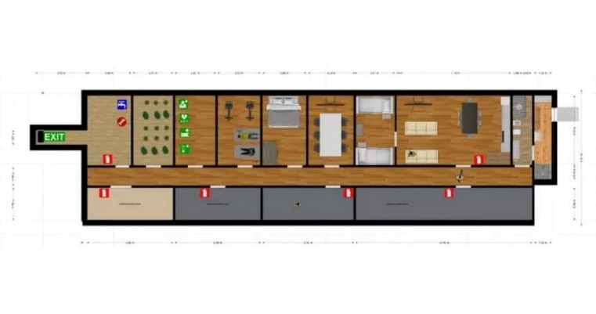

Objetivo del Nivel:

Explorar un complejo de laboratorios antiguos y destrozados en busca de pistas y recursos para comprender mejor la situación.

Escenario:

El jugador avanza desde el refugio criogénico hacia un laboratorio de investigación abandonado. Equipos científicos están esparcidos por las salas, junto con ordenadores rotos y muestras biológicas contaminadas. El entorno está silencioso y oscuro, creando una atmósfera inquietante.

Objetivos:

Investigar el Laboratorio:

Explorar las salas de experimentación y áreas de almacenamiento en busca de pistas.

Recopilar Recursos:

Buscar suministros y tecnología que puedan ser útiles para la misión.

Descripción de las Acciones:

Explorar Salas de Experimentación:

Navegar por laboratorios destrozados y buscar pistas entre equipos científicos.

Interactuar con Equipos y Ordenadores:

Revisar ordenadores rotos en busca de información valiosa.

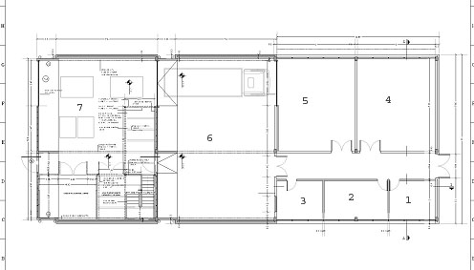

Objetivo del Nivel:

Infiltrarse en una instalación científica fortificada y enfrentar los peligros de la radiación para descubrir secretos cruciales.

Escenario:

El jugador se adentra en una instalación principal ahora radioactiva, con áreas subterráneas, laboratorios de alta seguridad y zonas de cuarentena. La radiación es un peligro constante, y el entorno está lleno de dispositivos de seguridad automatizados.

Objetivos:

Sortear Peligros Radioactivos:

Utilizar un traje especial antirradiación para navegar de forma segura por las áreas contaminadas.

Desactivar Sistemas de Seguridad:

Resolver acertijos y enfrentarse a sistemas de seguridad automatizados para acceder a zonas restringidas.

Descripción de las Acciones:

Usar el Traje Antirradiación:

Equiparse con un traje protector para resistir la radiación y explorar las áreas contaminadas.

Resolver Acertijos Científicos:

Descifrar códigos y manipular dispositivos para avanzar en la instalación.

